附件7
2026年上海市七宝中学附属鑫都实验中学招收区级篮球优秀体育学生资格确认测试方案
一、报到时间与地点
2026年4月29日13:00七宝鑫都图书馆
- 测试内容
篮球专项素质、专项技能及实战表现
三、测试时间及地点
2026年4月29日13:00上海市七宝中学附属鑫都实验中学篮球场
四、评价内容、测试方法及评价标准
（1）资格确认方法与标准
1.定量评价（50%）
①身高（3%）
测试要求：
受测者需要光着脚，立正姿势站在身高计的底板上，脚跟、骶骨部及两肩胛间紧靠身高计的立柱上。测量者站在被测量人的左右均可，将其头部调整到耳屏上缘与眼眶下缘的最低点齐平。
男生评价标准：
测试指标 | 3% | 2.5% | 2% | 1.5% | 1%
身高（cm） | >190 | 186-190 | 181-185 | 176-180 | ≤175

女生评价标准：
测试指标 | 3% | 2.5% | 2% | 1.5% | 1%
身高（cm） | >175 | 171-175 | 166-170 | 161-165 | ≤160

②指距（2%）
测试要求：
受试者两臂侧向最大限度地水平伸展，由工作人员对受试者两臂水平伸展后两中指指尖点之间的直线距离进行测量。
男生评价标准：
测试指标 | 2% | 1.5% | 1% | 0.5% | 0%
指距-身高（cm） | ≥4.0 | 3-3.9 | 2.0-2.9 | 1.0-1.9 | ＜1.0

女生评价标准：
测试指标 | 2% | 1.5% | 1% | 0.5% | 0%
指距-身高（cm） | ≥4.0 | 3-3.9 | 2.0-2.9 | 1.0-1.9 | ＜1.0
③50米跑（5%）
测试要求：
受测运动员在田径场分组进行50米跑测试，可以穿钉鞋，每人测1次。
男生评价标准：
测试指标 | 5% | 4% | 3% | 2% | 1% | 0%
50米（秒） | ≤6.5 | ≤6.7 | ≤6.9 | ≤7.1 | ≤7.3 | ≥7.4
女生评价标准：
测试指标 | 5% | 4% | 3% | 2% | 1% | 0%
50米（秒） | ≤7.7 | ≤7.9 | ≤8.1 | ≤8.3 | ≤8.5 | ≥8.6
④800米跑（10%）
测试要求：
受测运动员在田径场分组进行800米跑测试，可以穿钉鞋，每人测1次。
男生评价标准：
测试指标 | 10% | 8% | 6% | 4% | 2% | 0%
800米（秒） | ≤150 | ≤156 | ≤162 | ≤168 | ≤174 | ≥175
女生评价标准：
测试指标 | 10% | 8% | 6% | 4% | 2% | 0%
800米（秒） | ≤195 | ≤199 | ≤205 | ≤211 | ≤217 | ≥218

⑤助跑摸高（10%）
测试要求：
受测运动员事先用手涂上白粉，站立于篮球场地，助跑距离5M以内（助跑移动路线不限)。测试者助跑起动沿助跑路线跑至测试篮板或摸高器下，利用单脚或双脚快速向上起跳，一只手臂上举用指尖触摸摸高器的最高点，在摸高器上留下成绩，记录高度。运动员必须在规定的范围内助跑，不得加长助跑距离。每人测2次，取最好成绩。
男生评价标准：

测试指标 | 10% | 8% | 6% | 4% | 2% | 0%
助跑摸高（m） | ≥3.30 | 3.20-3.29 | 3.10-3.19 | 3.00-3.09 | 2.95-2.99 | ≤2.94

女生评价标准：
测试指标 | 10% | 8% | 6% | 4% | 2% | 0%
助跑摸高（m） | ≥3.06 | 2.96-3.05 | 2.86-2.95 | 2.76-2.85 | 2.66-2.75 | ≤2.74

⑥1min自投自抢（10%）
测试要求：
受测运动员持球位于篮球场地内，外线队员站立于三分线外（6.75m）任意一点，内线运动员站立于距离篮筐5.5m线外任意一点，裁判员发令同时开表计时，测试者立即开始跳投，投篮出手后自己抢篮板球并运球到5.5m（内线）或6.75m（外线）线外再次做跳起投篮，测试者可以在标志线外任意一点上投篮，1min 时间到停止投篮，记录测试者投篮命中个数。每人测试2次，取最好成绩。
男生评价标准：
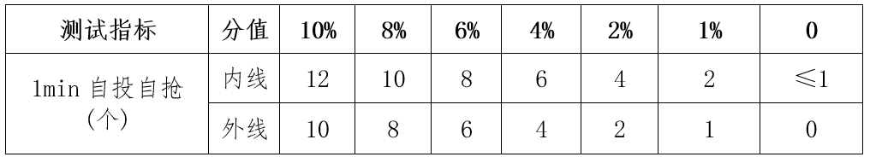
女生评价标准：
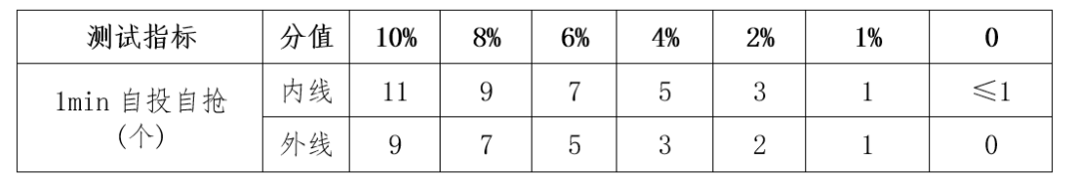
⑦全场综合运球上篮（10%）
测试要求：
受测运动员持球站位于篮球场地端线外成准备姿勢，裁判员发令同时开表计时，测试者迅速用右手快速运球推进，在第一个障碍物前做体前变向运球换成左手，运球至第二个障碍物前用左手做后转身变向运球换成右手，运球至第三个障碍物前用右手做背后变向运球换成左手，运球至第四个障碍物前用左手做胯下变向运球换成右手行进间投篮，如果球不进需要补中。然后抢到球，用右手快速运球推进至前场行进间右手上篮，如果球不进需要补篮投中。随即抢到球后，迅速用左手快速运球推进返回行进间左手上篮，如果球不进需要补中，然后抢球用左手快速运球推进在第一个障碍物前做体前变向换成右手，运球至第二个障碍物前用右手做后转身换成左手，运球至第三个障碍物前用左手做背后运球换成右手，运球至第四个障碍物前用右手做胯下运球换成左手行进间左手投篮，如果球不进需要补中，球入篮筐停表，记录所用时间。每人可测试2次，取最好成绩。
男生评价标准：
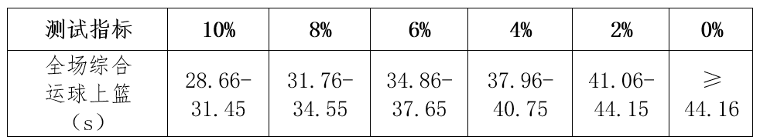
女生评价标准：
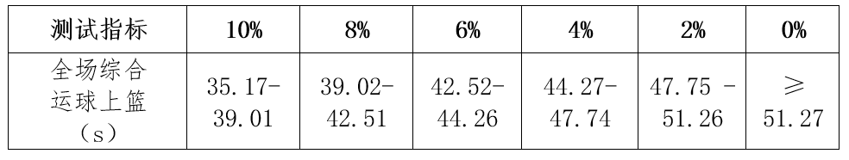
2.定性评价（50%）
①心理素质（10%）
测试要求：
由专家对受试者在测试过程中的情绪反应、抗压能力等方面进行评价打分。
评价标准：
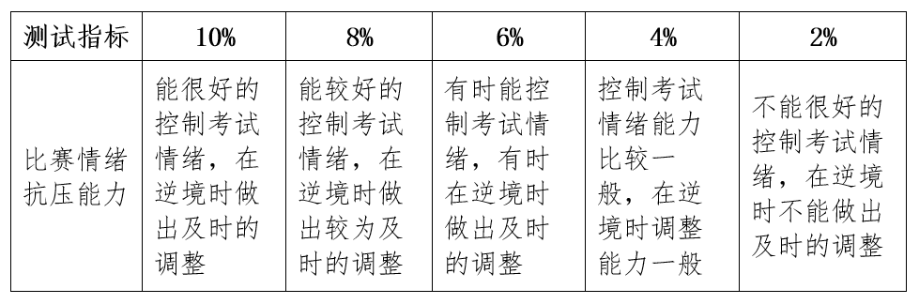
②临场表现（40%）
测试要求：
将考生进行随机分组，进行10分钟的比赛，针对考生在比赛中的技术运用能力、战术素养及实战效果等多方面进行临场表现评价。
评价标准：
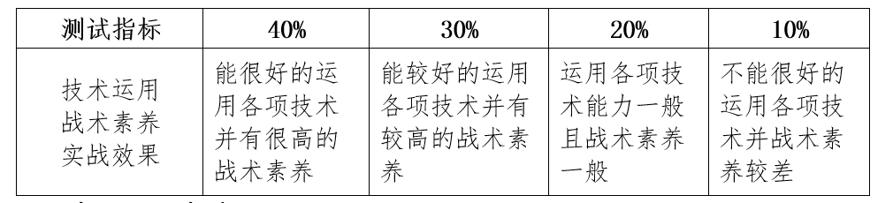
（四）总分相同或其他情况下的评判方案
总分相同的情况下，第一，看学生的实战表现。以“实战”测试分值评判学生的阅读比赛能力。第二，参考由专家组依据测试学生体态、素质、球商等潜力因素，分析得出学生的潜力发展分值。第三，结合测评项目成绩。综合上述，最终评判得出结果。
五、测试内容及顺序
1.身高
2.指距
3.助跑摸高
4.全场综合运球上篮
5.1min自投自抢
6.实战
7.50米
8.800米
六、场地及器材
（一）测试场地
标准篮球场地一片且标线清晰。测试过程中须保持场地干净、整洁、卫生。
（二）测试器材
秒表(若干）、皮尺、6、7号篮球（符合比赛用球标准、若干）、5人制球门两个、标志杆、标志盘（若干）。
七、测试要求
（一）着装：着专业运动服与运动鞋。
（二）准备活动：热身充分。
（三）测试过程
1、组织管理好学生有序测试。测试期间，学生如有不适，早提出、早干预，防患于未然。
2、学生充分发挥，参与测试工作的老师认真负责，确保公平、公正。
3、严格测试现场管理，杜绝无关人员进出；整个评测过程全程录像。
（四）测试结束：做好放松与整理。

上海市七宝中学附属鑫都实验中学 2026年4月2日

